附件1：

**甘肃交通职业技术学院**

**学生顶岗实习管理系统使用手册**

1、下载与安装“得实e学”APP

扫描二维码安装APP

 （APP图标）

2、学生进入实习活动完成实习任务

（1）手机APP登录界面

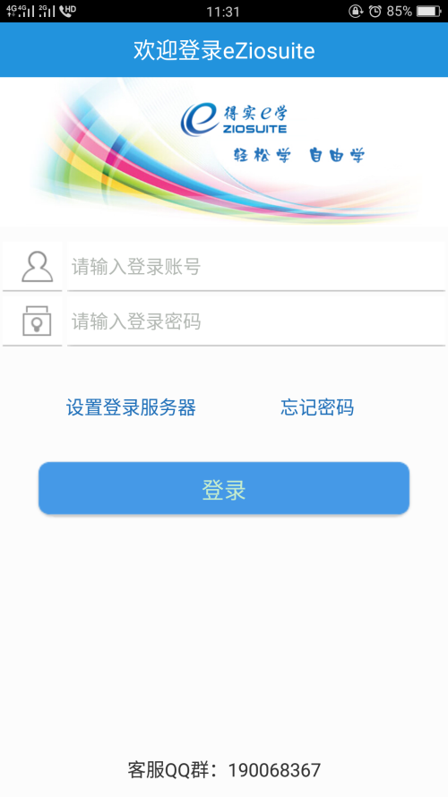　　　　　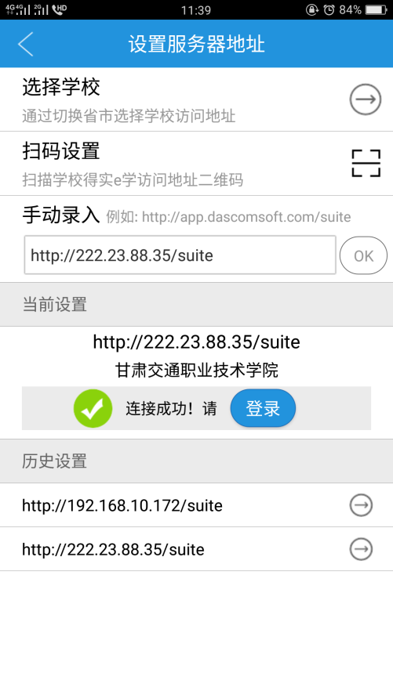

　　如果手机APP无法登陆可选择设置登陆服务器进行“手动录入”登录网址:222.23.88.354，或通过“选择学校”登陆。仍无法登录的可直接通过网页输入网址：222.23.88.354登录。

（2）登陆帐号及密码

登录帐号为学生学号，密码与学号相同。

（３）学生进入实习活动并完成实习任务

　　　　　　　手机录入：学生进入实习活动页面，２０１５级学生只要求进入“总结”任务，提交实习总结

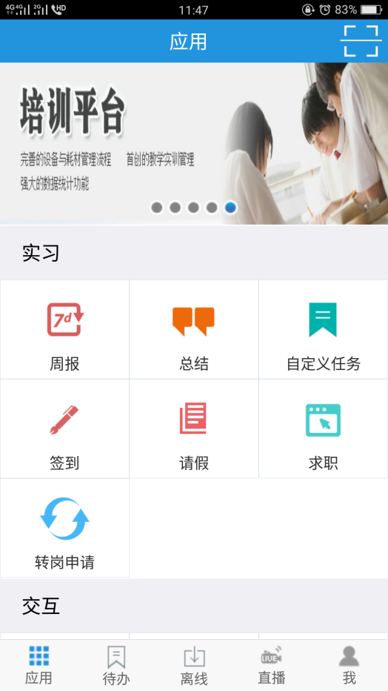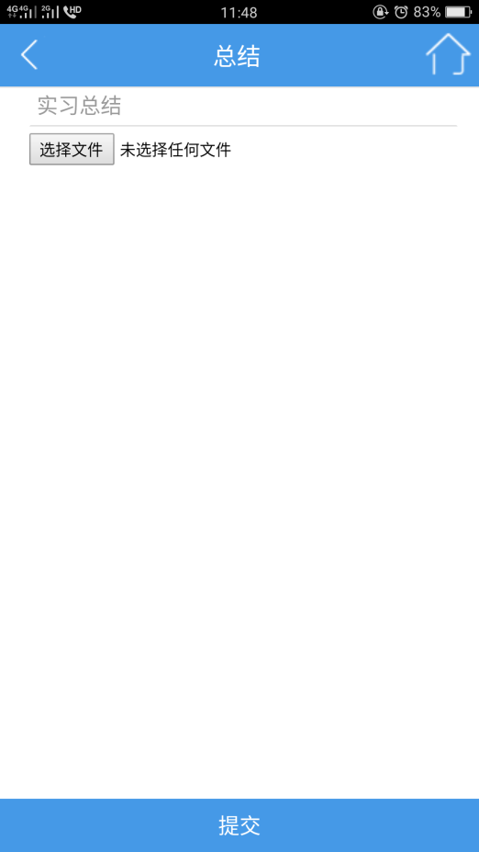

　　　　　　　网上登录：学生进入实习活动页面，２０１５级学生只要求进入“实习总结”任务，提交实习总结

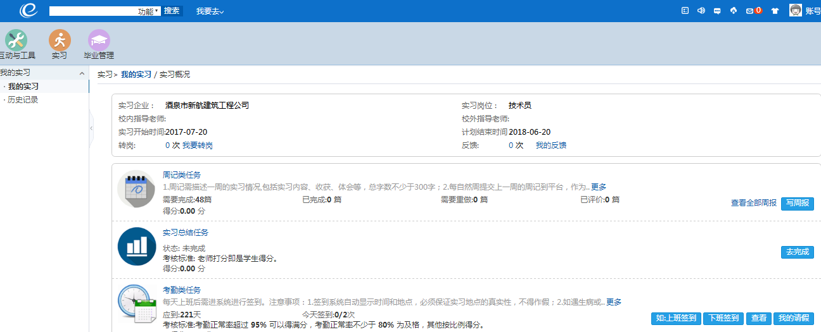

实习界面

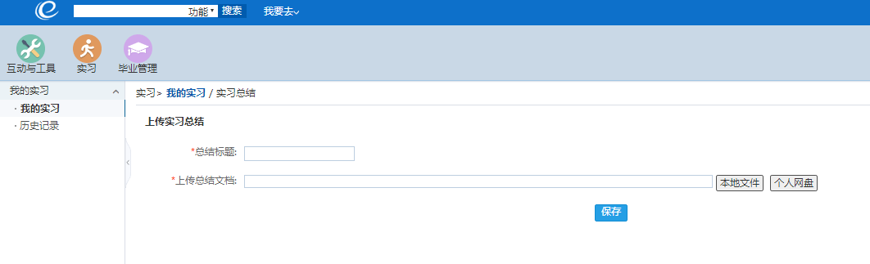

3、学生申请自主实习

　　在学生不存在实习活动的情况下，学生可以申请自主实习。学生申请自主实习，需要审核，审核方式根据管理员的审核设置进行审核，可分为一级审核通过即可或需要二级审核通过。

　　学生申请自主实习

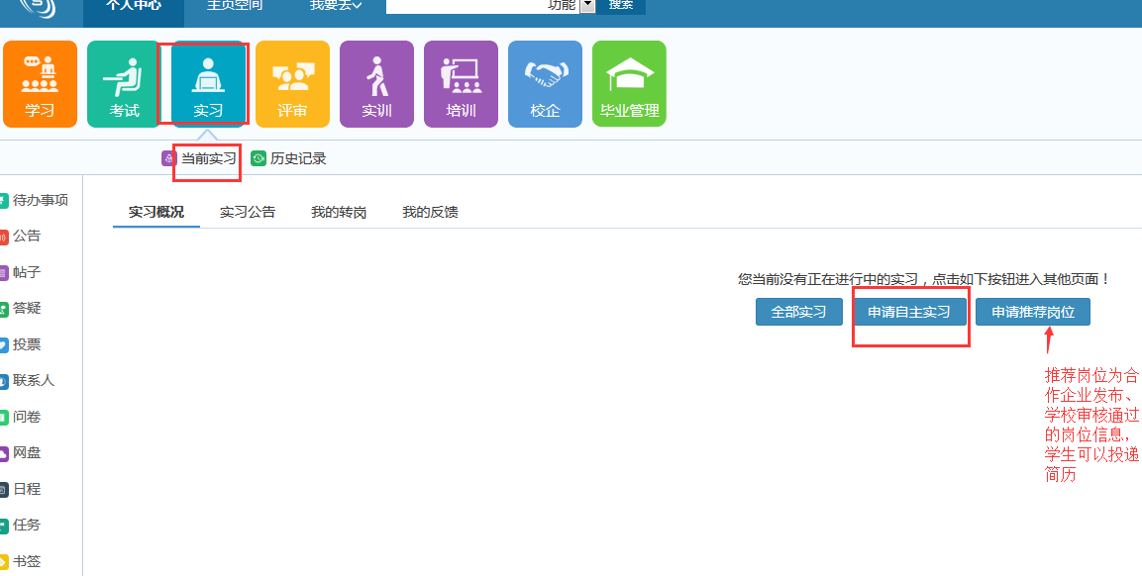

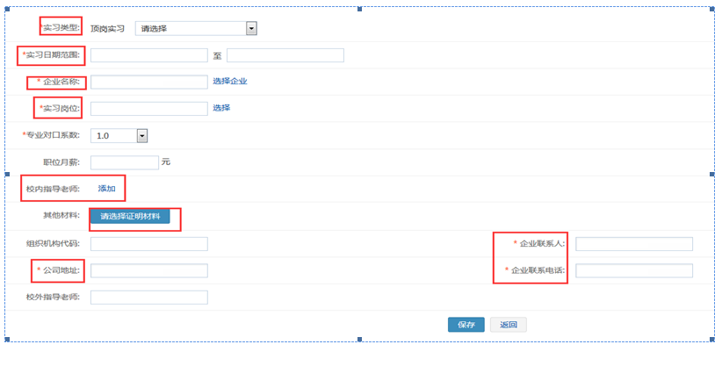

附件2：



顶岗实习总结报告

|  |  |
| --- | --- |
| 院系专业 |  |
| 年级班级 |  |
| 姓 名 |  |
| 学 号 |  |
| 指导老师 | 校内： 校外： |
| 辅 导 员 |  |
| 实习单位 |  |
| 实习地点 |  |
| 实习时间 |  |
| 提交日期 |  |

**顶岗实习报告书写文印规范**

**一、题目要求**

题目自拟,报告题目应该为一个论文式题目，不能出现“心得”，“体会”，“感想”之类字眼。

**二、正文组成**

正文由引言、主体和总结三部分组成。正文字数要求3000字以上。

1．摘要与关键词

摘要和关键词是报告主体部分的开端，是全篇的引子。摘要部分要求宋体，小四；关键词不能超过5个，应分号间隔。

2．主体

主体部分，主要是顶岗实习过程介绍（做了些什么事）、学到了哪些知识、体会是什么等，是整个顶岗实习过程的再现，本部分占实训实习报告的大部分篇幅。

3．总结

总结是顶岗实习过程的总体结论，主要回答“收获是什么”，是顶岗实习成果的归纳和总结，同时，也包括对整个实训实习过程的感想。

撰写总结报告时应注意：明确、精炼、完整、准确、措辞严密，不含糊其词；结论不但要包括顶岗实习成果（收获），还包括值得改进的地方。

**三、顶岗实习报告的版面要求**

1. 正文宋体小四，一级标题加粗，行距1.5倍

2. 顶岗实习报告按目录、报告正文的顺序打印，并插到“顶岗用人单位鉴定表”之前。

附件３：

**甘肃交通职业技术学院**

**指导老师顶岗实习管理系统使用手册**

1、下载与安装“得实e学”APP

扫描二维码安装APP

 （APP图标）

2、指导老师进入实习活动完成实习任务

（1）手机APP登录界面

　　　　　

　　如果手机APP无法登陆可选择设置登陆服务器进行“手动录入”登录网址:222.23.88.354，或通过“选择学校”登陆。仍无法登录的可直接通过网页输入网址：222.23.88.354登录。

（2）登陆帐号及密码

　　登录帐号为指导老师工号，密码与工号相同。

（３）指导老师进入实习活动并完成实习任务

　　管理员创建了实习活动并添加了学生实习信息后，学生正式进入到实习活动中，学生要完成管理员所设置的评分项目，而指导老师要对学生所完成的任务做出指导或者评分。

　　指导老师个人中心 菜单 实习 学生列表 进入该生的实习任务提交界面。

　　　　　　手机录入：指导老师进入实习活动页面，２０１５级指导老师只要求进入“总结”任务，对学生提交的实习总结进行打分并提交。

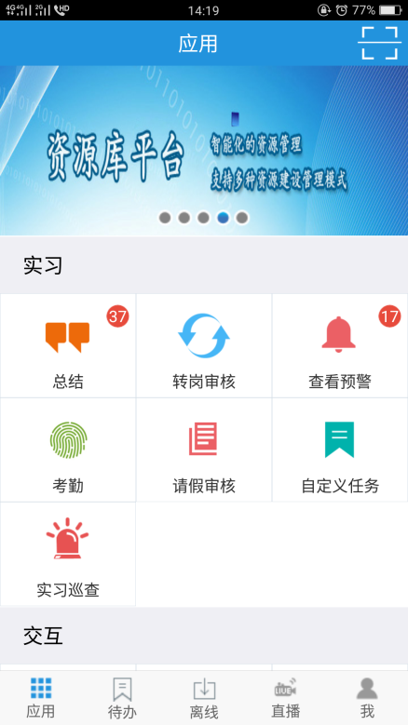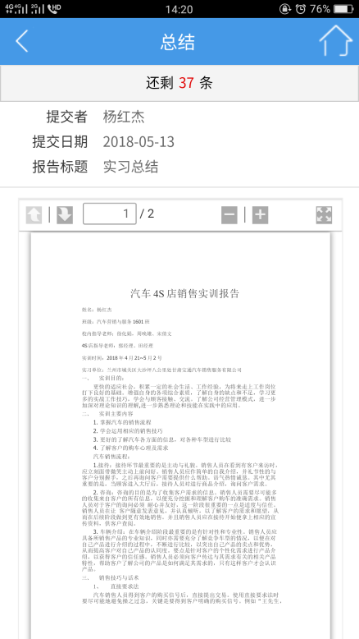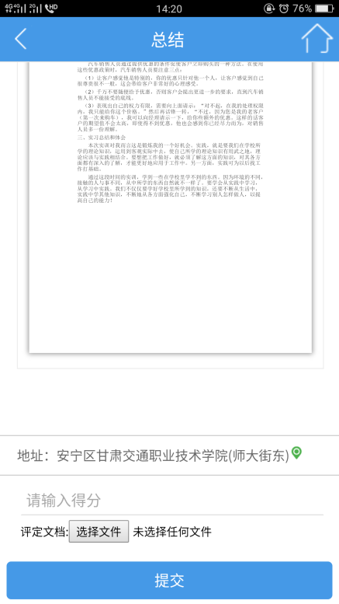

　　　　　　网上登录：指导老师进入实习活动页面，２０１５级学生只要求进入“实习总结”任务，提交实习总结。

进入学生的任务提交界面

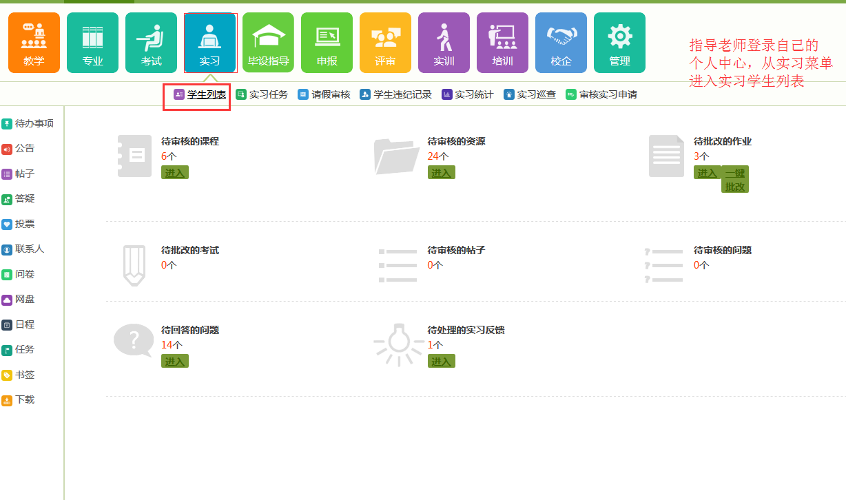

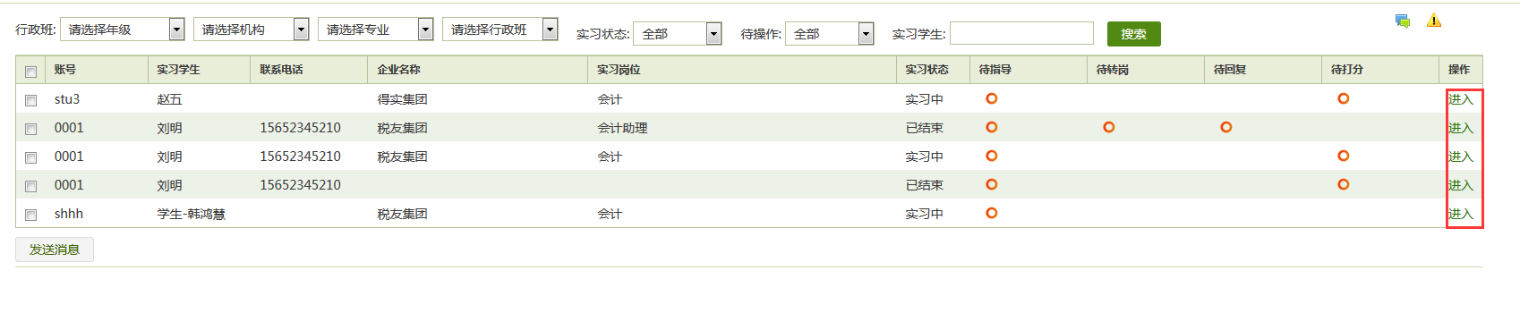

**指导老师对学生所提交的任务进行指导**

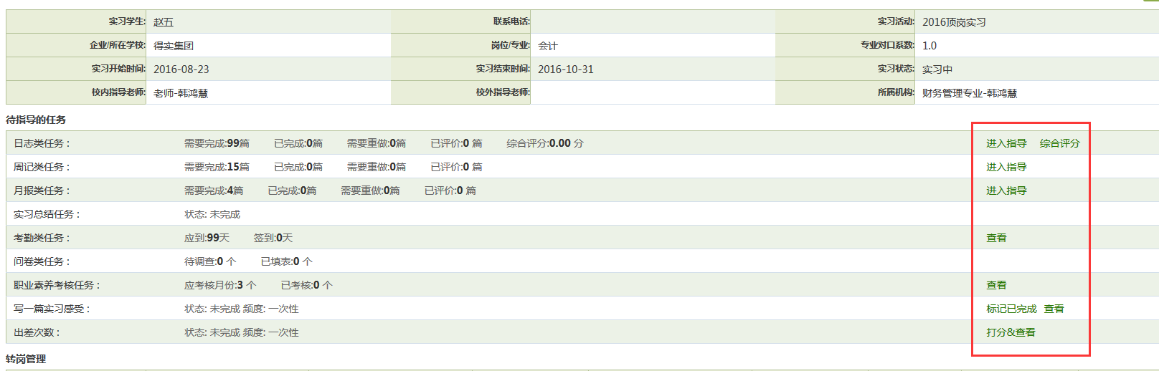

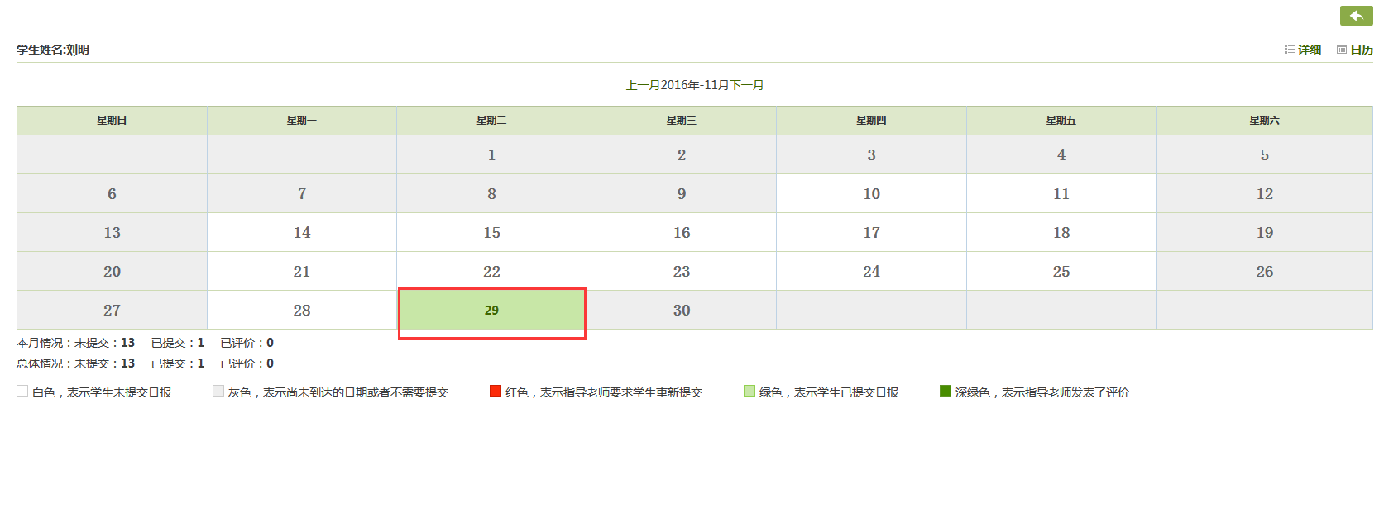

　　由于实习项目不同，具体网页操作页面后续将不断更新！如有疑问或使用中出现问题请及时与教务处张斌老师联系。